Bijschriften The Surface Decoration Ball – Design Museum Den Bosch
Fotografie door Erik & Petra Hesmerg
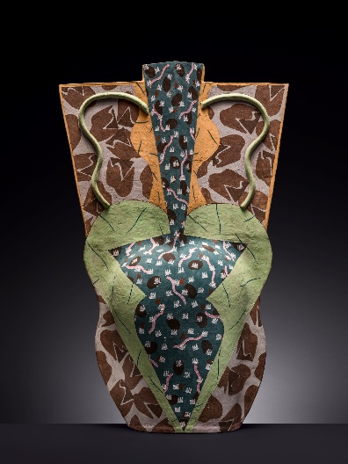 | Andrea Gill, zonder titel, 1982  Fotografie Erik & Petra Hesmerg  Collectie DMDB, K2015.012
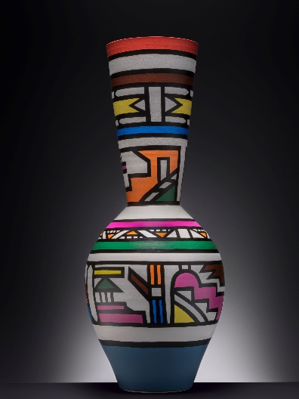 | Angelina Ndimande, zonder titel, 1994 Fotografie Erik & Petra Hesmerg  Collectie DMDB, K1994.215
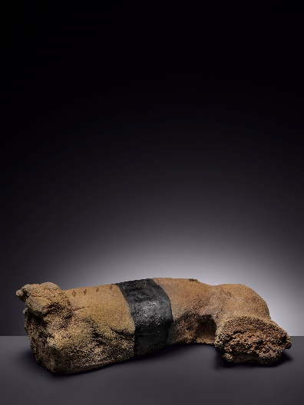 | Antoni Tàpies, Cama (Leg), 1983  Fotografie Erik & Petra Hesmerg  Collectie DMDB, K2010.030
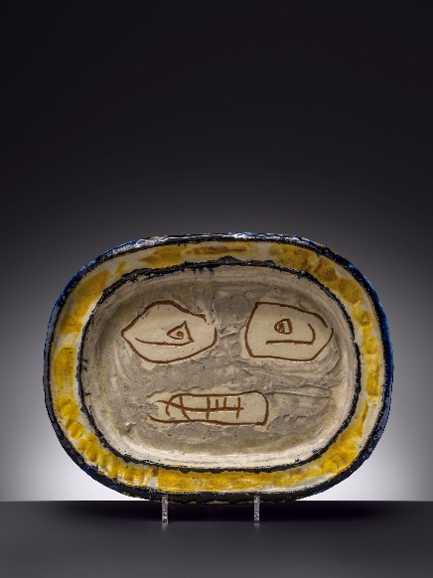 | Asger Jorn, zonder titel, 1953  Fotografie Erik & Petra Hesmerg  Collectie DMDB, K1993.108
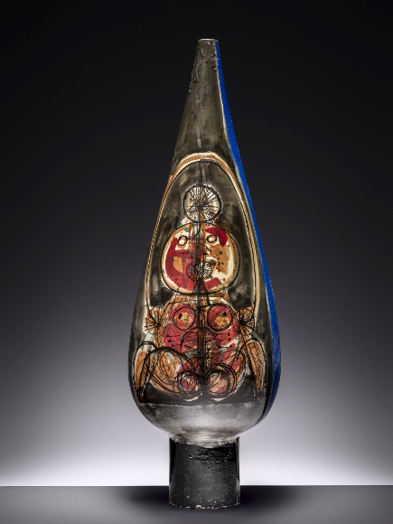 | Corneille, zonder titel, 1954  Fotografie Erik & Petra Hesmerg  Collectie DMDB, K1995.029
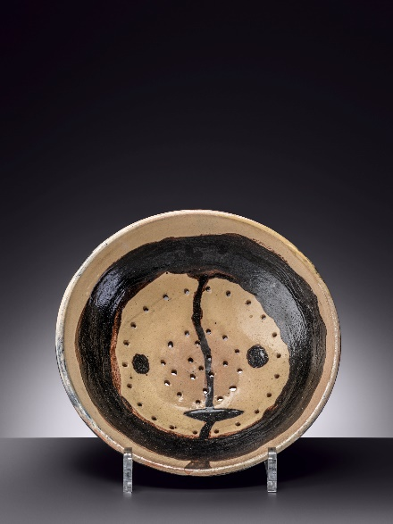 | Corneille, zonder titel, 1948  Fotografie Erik & Petra Hesmerg  Collectie DMDB, K2005.036
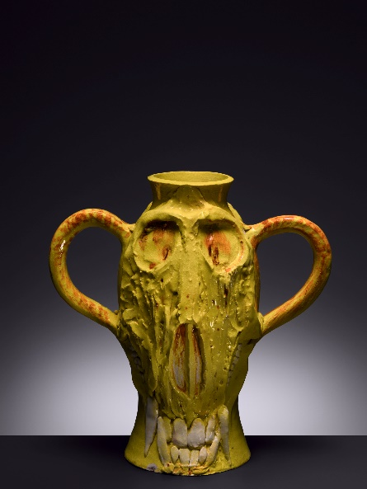 | Erik Andriesse, zonder titel, 1993  Fotografie Erik & Petra Hesmerg  Collectie DMDB, K2015.012
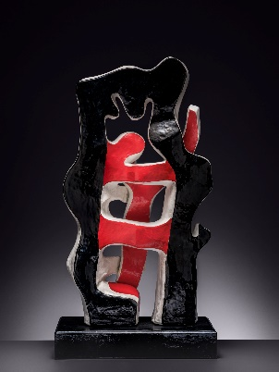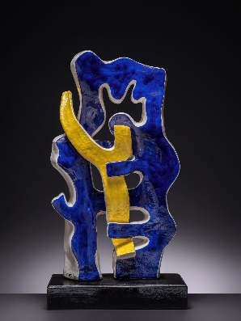 | Fernand Léger, La branche, ca. 1952  Fotografie Erik & Petra Hesmerg  Collectie DMDB, K2004.022
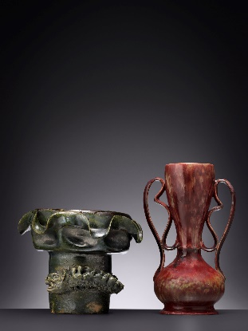 | Links: George Ohr, zonder titel, ca. 1900  Collectie DMDB, K1998.034  Links: George Ohr, zonder titel, ca. 1900  Collectie DMDB, K1998.033  Fotografie Erik & Petra Hesmerg
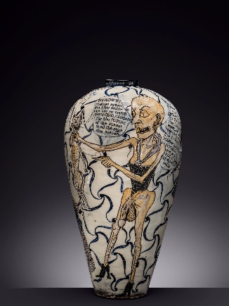  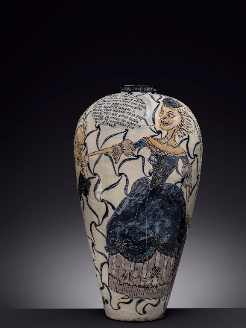  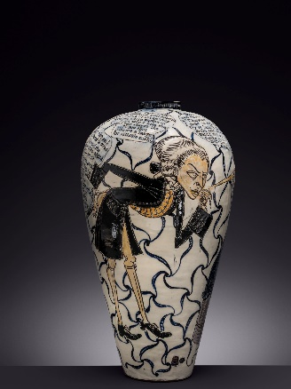  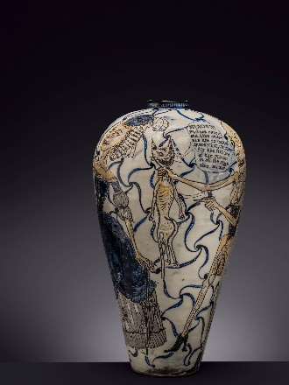 | Grayson Perry, But What Am I Supposed To Wear To The Surface Decoration Ball!, ca. 1988  Fotografie Erik & Petra Hesmerg  Collectie DMDB, K2016.005
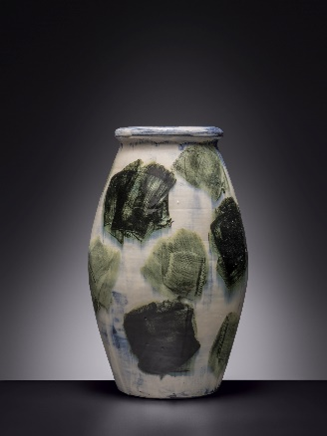 | Günther Förg, zonder titel, 1995  Fotografie Erik & Petra Hesmerg  Collectie DMDB, K2003.018
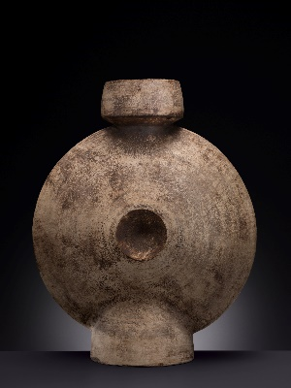  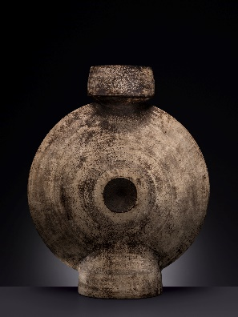 | Hans Coper, zonder titel, ca. 1956  Fotografie Erik & Petra Hesmerg  Collectie DMDB, K1958.087
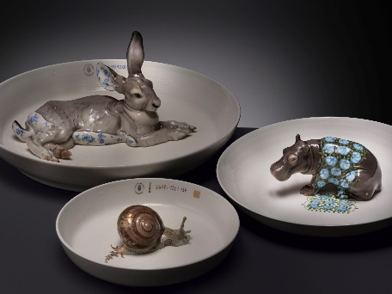 | Hella Jongerius, Nymphenburg sketches, 2004  Fotografie Erik & Petra Hesmerg  Collectie DMDB, links K2005.005, midden K2005.001, rechts K2005.003
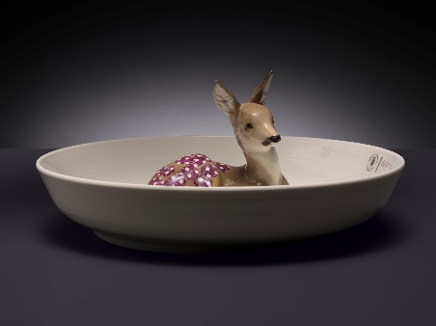  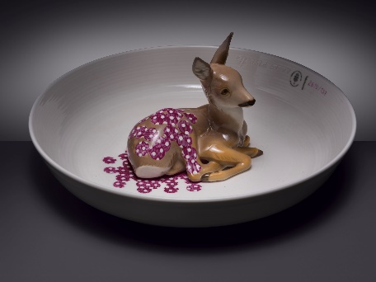 | Hella Jongerius, Nymphenburg sketches, 2004  Fotografie Erik & Petra Hesmerg  Collectie DMDB, K2005.004
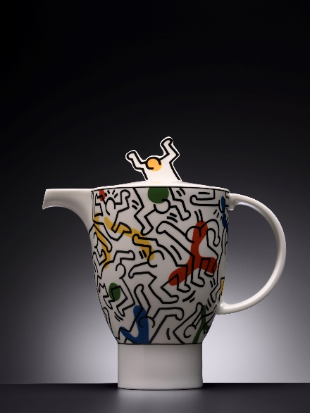 | Keith Haring, No 1 Spirit of art, 1991  Fotografie Erik & Petra Hesmerg  Collectie DMDB, K1992.001
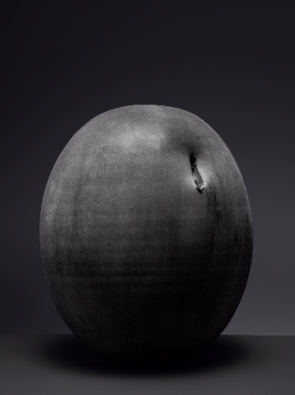 | Lucio Fontana, Concetto spaziale, 1955-1960  Fotografie Erik & Petra Hesmerg  Collectie DMDB, K2001.036
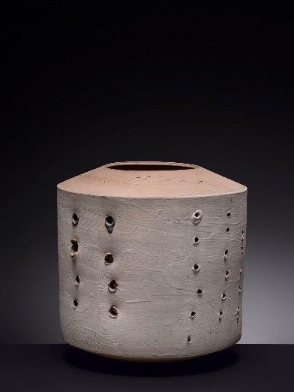 | Lucio Fontana, Concetto spaziale, ca. 1958  Fotografie Erik & Petra Hesmerg  Collectie DMDB, K1998.021
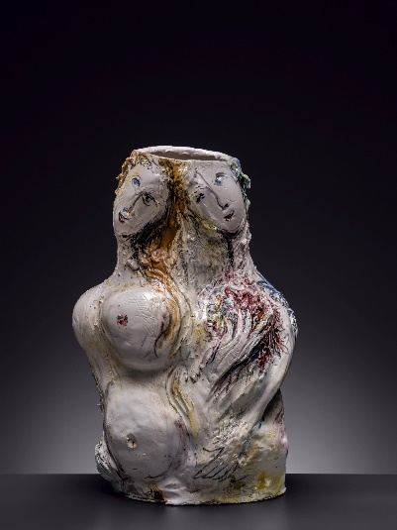 | Marc Chagall, Femme et fleurs, 1962  Fotografie Erik & Petra Hesmerg  Collectie DMDB, K1999.022
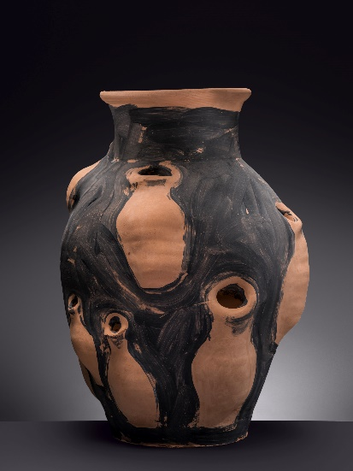 | Miquel Barceló, Vaso di Vasi, 2002  Fotografie Erik & Petra Hesmerg  Collectie DMDB, K2013.006
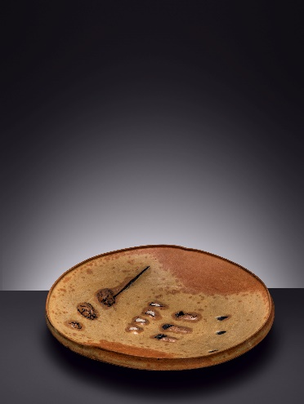 | Peter Voulkos, zonder titel, 1973  Fotografie Erik & Petra Hesmerg  Collectie DMDB, K2007.018
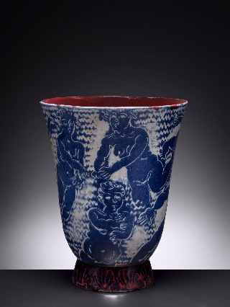  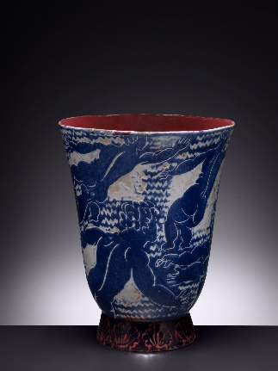 | Raoul Dufy, Vase bleu aux femmes, 1935  Fotografie Erik & Petra Hesmerg  Collectie DMDB, K1991.046
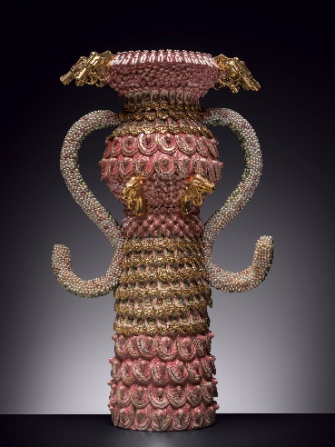 | Rhonda Zwillinger, Pistol packing Mama, 1989  Fotografie Erik & Petra Hesmerg  Collectie DMDB, K1989.075
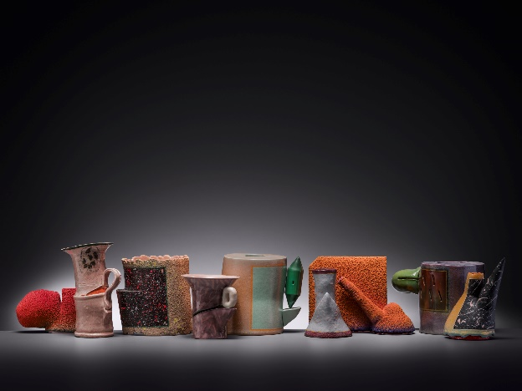 | Ron Nagle  V.l.n.r.:  Rojolistic (Knob Job), 1985, K1994.140  Zonder titel, 1961, K1994.207  Decoyama No. 1, 1978, K1994.138  Zonder titel, 1967, K1994.134  Zonder titel, 1975, K1994.137  Zonder titel, 1983, K1983.009  Trunk ’n Tracy, 1998, K1998.030  Zonder titel, ca. 1969, K1994.135  Zonder titel, 1984, K1994.139  Fotografie Erik & Petra Hesmerg  Collectie DMDB

